
ΕΛΛΗΝΙΚΗ ΔΗΜΟΚΡΑΤΙΑ
ΥΠΟΥΡΓΕΙΟ ΠΑΙΔΕΙΑΣ, ΘΡΗΣΚΕΥΜΑΤΩΝ ΚΑΙ ΑΘΛΗΤΙΣΜΟΥ
-----
ΠΕΡ. Δ/ΝΣΗ Π/ΘΜΙΑΣ & Δ/ΘΜΙΑΣ ΕΚ/ΣΗΣ ΘΕΣΣΑΛΙΑΣ
ΚΕΝΤΡΟ ΕΚΠΑΙΔΕΥΣΗΣ ΓΙΑ ΤΟ ΠΕΡΙΒΑΛΛΟΝ ΚΑΙ ΤΗΝ ΑΕΙΦΟΡΙΑ
ΕΛΑΣΣΟΝΑΣ ΚΙΣΣΑΒΟΥ - ΜΑΥΡΟΒΟΥΝΙΟΥ

Διεύθυνση: Χρ. Βλαχοδήμου 1, Ελασσόνα, 40200
Πληροφορίες: Γκανάτσιος Ανδρέας
Τηλ: 24930-23428
URL: http://kpethess.mysch.gr/
E-mail: kpe@thess.pde.sch.gr
kpe.elassonas@gmail.com
Ελασσόνα, 14/09/2025
Αρ. Πρωτ.: 340
`
Προς
- Σχολικές Μονάδες Α/θμιας & Β/θμιας Εκπαίδευσης
Περιφέρειας Θεσσαλίας
(δια των Υπευθύνων Σχολικών Δραστηριοτήτων)

Κοιν.:
- ΥΠΑΙΘ (ΤΜΗΜΑ Α’ ΕΚΠΑΙΔΕΥΣΗΣ ΓΙΑ ΤΟ
ΠΕΡΙΒΑΛΛΟΝ ΚΑΙ ΑΕΙΦΟΡΙΑ)
- Περιφ. Δ/νση Εκπ/σης Θεσσαλίας
- Περιφερειακή Επόπτρια Ποιότητας Εκπαίδευσης
- ΙΝΕΔΙΒΙΜ

Θέμα: Επισκέψεις σχολικών μονάδων Περιφέρειας Θεσσαλίας στο ΚΕΠΕΑ Ελασσόνας (Φθινόπωρο 2026)
Συνάδελφοι, καλή και δημιουργική χρονιά σε όλους σας.
Το ΚΕΠΕΑ Ελασσόνας, Στο πλαίσιο υλοποίησης της Πράξης «Κέντρα Εκπαίδευσης για το Περιβάλλον και την Αειφορία_Κ.Ε.ΠΕ.Α» με τη συγχρηματοδότηση της Ελλάδας και της Ευρωπαϊκής Ένωσης, προγραμματίζει την υλοποίηση ημερήσιων εκπαιδευτικών προγραμμάτων για σχολικές ομάδες της Πρωτοβάθμιας και Δευτεροβάθμιας Εκπαίδευσης των Περιφερειακών Ενοτήτων Θεσσαλίας (Λάρισας, Τρικάλων, Μαγνησίας, Καρδίτσας), για την περίοδο 09/10/2026 έως 22/12/2026.
Το ΚΕΠΕΑ Ελασσόνας, από 09/10/2026, θα υλοποιήσει τα εξής μονοήμερα προγράμματα:

ΠΡΟΓΡΑΜΜΑ | ΒΑΘΜΙΔΑ ΕΚΠΑΙΔΕΥΣΗΣ
«Όλυμπος, Ιστορία, Οικολογία» | Α/θμια και Β/θμια
«Τσαριτσάνη: Δάσος, Ιστορία και Παράδοση» | Α/θμια και Β/θμια
«Λιβάδι: το μπαλκόνι του Ολύμπου» | Α/θμια και Β/θμια
«Βερδικούσια: Φύση και Παράδοση» | Α/θμια και Β/θμια
«Πύθιο: το μονοπάτι του Απόλλωνα» | Α/θμια και Β/θμια
«Λάκης ο Δεντράκης και το πράσινο εργοστάσιο» | Α/θμια (Νηπιαγωγείο, Α’ & Β’ Δημοτικού)
«Υδάτινη Ενέργεια, Νεροτριβές και Λίμνες» | Α/θμια και Β/θμια
«Βιολογική Γεωργία – Αρωματικά και Φαρμακευτικά Φυτά» | Α/θμια και Β/θμια
«Μονοπάτια της πέτρας και του δάσους στον Κίσσαβο» | Α/θμια και Β/θμια
«Διαδρομές φύσης και πολιτισμού στη Λάρισα» | Α/θμια και Β/θμια

Τα σχολεία θα πρέπει να έχουν στείλει τις αιτήσεις στους υπεύθυνους σχολικών δραστηριοτήτων μέχρι και την Δευτέρα 28/09/2026 (ακολουθεί φόρμα αίτησης) και οι υπεύθυνοι να κοινοποιήσουν ηλεκτρονικά όλες τις αιτήσεις στο ΚΕΠΕΑ Ελασσόνας έως και την Παρασκευή 02/10/2026. Κατόπιν θα ακολουθήσει επικοινωνία με τα σχολεία για τον ορισμό της ημερομηνίας επίσκεψης.
Όλα τα προγράμματα υλοποιούνται σε φάσεις με στόχο τη γνωριμία, τη θεωρητική προσέγγιση του προβλήματος, την έρευνα πεδίου και τις δημιουργικές δραστηριότητες. Το μεγαλύτερο μέρος των προγραμμάτων εξελίσσεται στα επιλεγμένα για κάθε πρόγραμμα πεδία έρευνας που βρίσκονται σε χώρους κοντινούς στο ΚΕΠΕΑ (σε Ελασσόνα – Αγιά - Λάρισα), αλλά και στην ευρύτερη περιοχή της Περιφερειακής Ενότητας Λάρισας.
Τα προγράμματα του ΚΕΠΕΑ Ελασσόνας γενικά στοχεύουν στο να ενισχύσουν τις μαθητικές ομάδες και τους εκπαιδευτικούς που έχουν υλοποιήσει στο παρελθόν πρόγραμμα Π.Ε., καθώς και να εμπνεύσουν αυτούς που επιθυμούν να ασχοληθούν με την Π.Ε. και δεν έχουν πρότερη εμπειρία. Μπορείτε να ενημερωθείτε σχετικά με τα προγράμματα που εκπονεί το Κέντρο μας στην ιστοσελίδα http://kpethess.mysch.gr/ και στο τηλέφωνο 24930-23428.

Κριτήρια επιλογής:
1. Προτεραιότητα συμμετοχής έχουν οι εκπαιδευτικοί που θα υλοποιήσουν περιβαλλοντικό πρόγραμμα τη φετινή σχολική χρονιά, καθώς και οι εκπαιδευτικοί που συμμετέχουν για πρώτη φορά σε πρόγραμμα του ΚΕΠΕΑ Ελασσόνας.
2. Θα καταβληθεί κάθε προσπάθεια να γίνουν δεκτές όλες οι αιτήσεις. Στόχος είναι να εμπλακούν όσο το δυνατό περισσότερες σχολικές μονάδες. Στην περίπτωση που οι αιτήσεις ξεπερνούν τις δυνατότητες μας, θα πραγματοποιηθούν οι επισκέψεις και στους πρώτους μήνες του 2027.
Παρακαλούμε να λάβουν γνώση, ενυπόγραφα, όλοι οι εκπαιδευτικοί του σχολείου. Υπενθυμίζουμε ότι οι συνοδοί εκπαιδευτικοί παρακολουθούν και έχουν την ευθύνη για τους μαθητές τους σε όλη τη διάρκεια του εκπαιδευτικού προγράμματος.

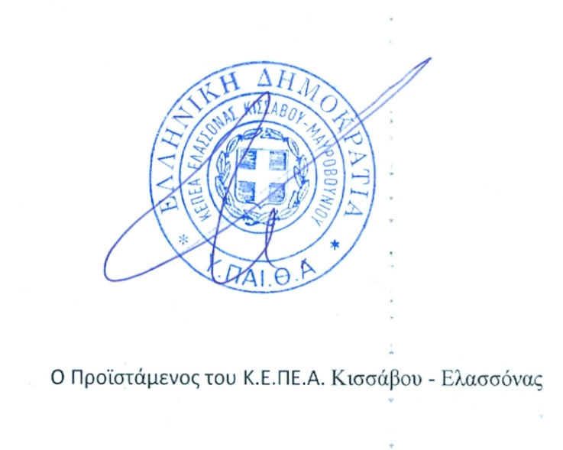
Τα προγράμματα αυτά θα πραγματοποιηθούν χωρίς δαπάνη για το Δημόσιο.

Αίτηση Εκπαιδευτικού
για συμμετοχή εκπαιδευτικού και μαθητών σε πρόγραμμα του ΚΕΠΕΑ
Προς το ΚΕΠΕΑ Ελασσόνας

Όνομα…………………………………………………………

Επώνυμο……………………………………………………..

Σχολείο………………………………………………………..

Ειδικότητα…………………………………………………..

Τηλ. Σχολείου………………………………………………

Τηλ. Κινητό………………………………………………….

Αριθμός μαθητών……………………………………….

Παρακαλώ να δεχθείτε τη συμμετοχή μου στο πρόγραμμα του ΚΕΠΕΑ με θέμα:
………………………………………………………………………………………………………………………………………………………………………………………………………………………………………………………………………………………………

Ο/Η Δ/ντής - Δ/ντρια Ο/η Αιτών-Αιτούσα
του Σχολείου

